实验报告
专业： 计算机科学与技术
姓名： _潘宇轩______
学号： 3200103424 __
日期： 10. 27
地点：

课程名称：____计算机图形学___ 指导老师：____童若锋__ _______成绩：_______ __
装 订 线
实验名称： OpenGL摄像机 实验类型：_____基础实验_____同组学生姓名：______________

一、实验目的和要求
掌握四元数表示旋转的原理，编程完成正交投影和透视投影的四元数相机，并能使用键盘移动观察相机，鼠标改变观察视角，以实现FPS风格的相机控制。
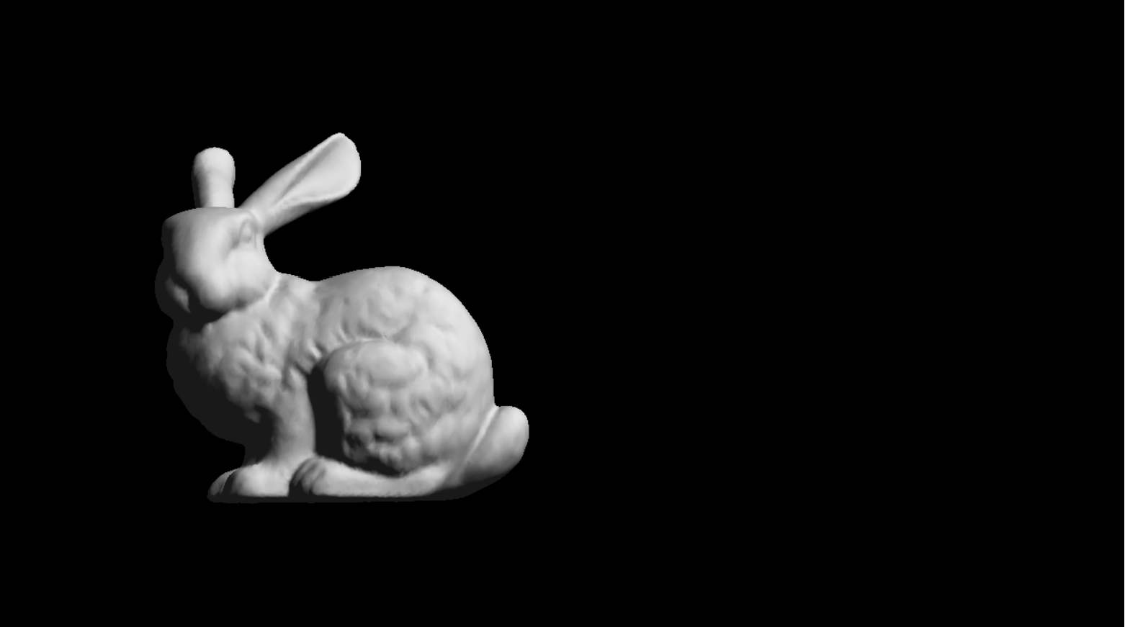

二、实验内容和原理
了解摄像空间的概念，理解Camera类的实现方法，利用GLM库中的函数，实现键盘输入与鼠标输入，实现一个FPS类型的camera。

三、主要仪器设备
Windows / vscode / cmake / gcc

四、操作方法和实验步骤

1. 首先，将参考链接看一遍，理解摄像空间用欧拉角是如何实现的，再将其用四元数表示。

2. 我们先用rotation乘本来的x,y,z轴来获得当前camera的xyz轴，由于其并不在意翻滚角，因此CameraUp一直是向上的向量(0.0f, 1.0f, 0.0f)。之后，当我们按WASD时，分别改变对应的position即可，键盘输入实现完成。

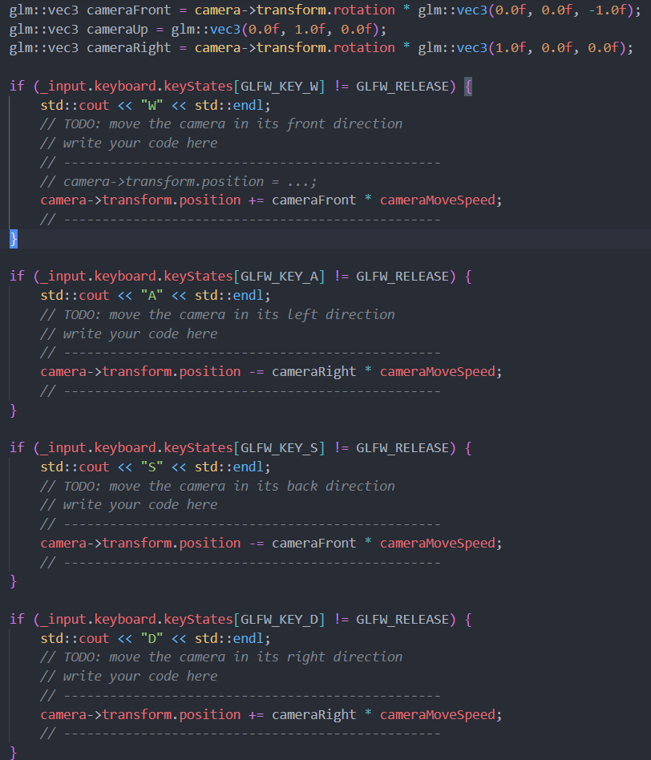

3. 之后是俯仰角pitch和偏航角yaw。由于要使用四元数表示，我们利用glm中如下的构造器。

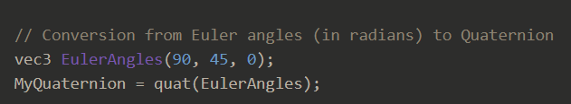

也就是说我们只要输入相对的欧拉角就可以获得对应的四元数。而角度则是offset乘以参数获得，并且对应四元数的叠加旋转只需相乘即可，因此我们获得以下的代码。

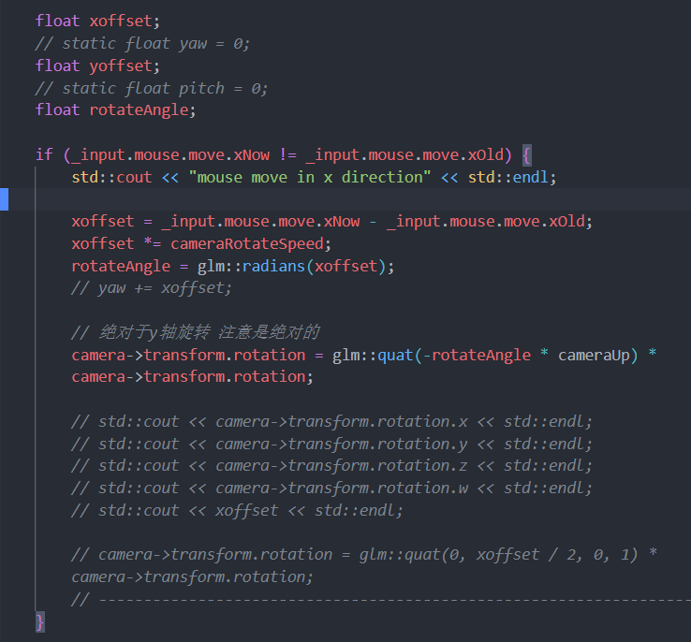

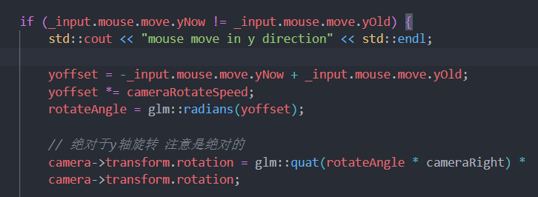

这样，我们就实现了fps风格的camera。

五、实验结果与分析

可以看到，实验结果和demo中相同。我们可以用鼠标和wasd控制视角转动。

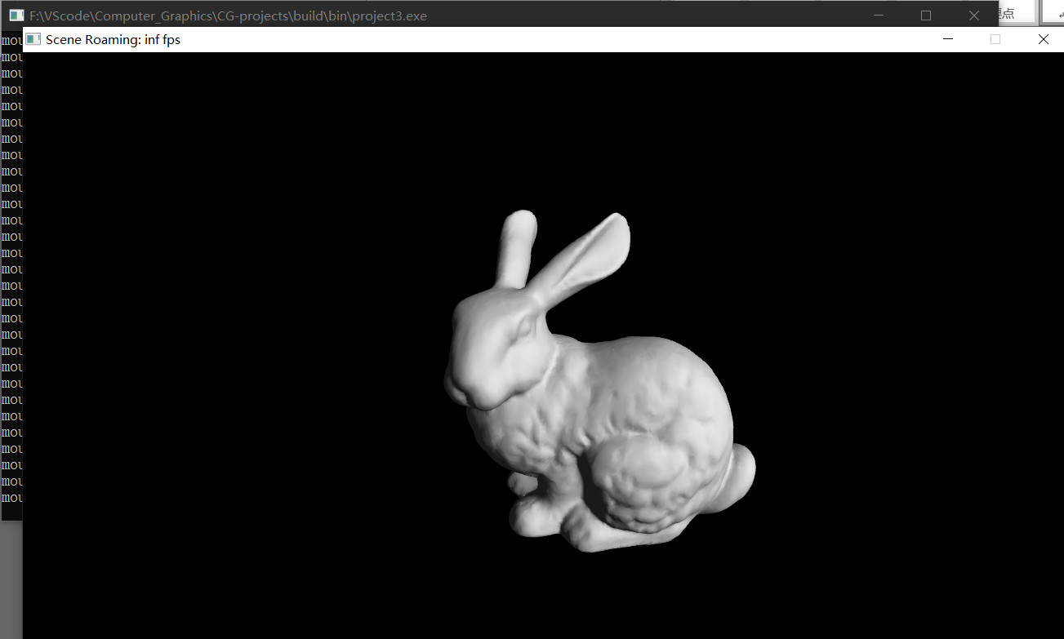

六、讨论、心得

最好使用glm自带的函数库实现功能，自己写四元数实现总会碰到意想不到的奇怪现象，比如兔子发了疯般翻转之类的。

七、参考链接
[1] 摄像机 - LearnOpenGL CN (learnopengl-cn.github.io)
[2] 四元数(Quaternions) - 知乎 (zhihu.com)

